Казённое общеобразовательное учреждение Республики Алтай
«Коррекционная школа – интернат»

ПРАКТИКО-ОРИЕНТИРОВАННЫЙ ПРОЕКТ
Тема: «Да не иссякнет памяти река,
да не забудут дети наших дедов…»

Проект составил:
руководитель военно-патриотического клуба
«Я – Патриот»
Балекин Алексей Васильевич,
первой квалификационной категории

г. Горно-Алтайск, 2020 г.
И пока не пронеслись века,
И пока кому то это нужно,
Пусть не иссякнет памяти река…
Мы помнить будем вместе, дружно!

Аннотация

Долгосрочный практико-ориентированный проект по теме: «Да не иссякнет памяти река, да не забудут дети наших дедов…» направлен на развитие интереса поколения Z (поколение Родины – люди, рожденные с 2005 года) к героям и событиям Великой Отечественной войны, становление патриотического самосознания обучающихся.
В проекте определены актуальность, цели, задачи, методы и опыт реализации проекта. Социальная значимость проекта заключается в привлечении молодого поколения к проблемам патриотизма и гражданственности в современном поликультурном пространстве в рамках интернет - технологий, а так же в совместной работе с ассоциациями ветеранов, клубов, общественностью. В рамках проекта предусматривается организация просветительской, исследовательской, творческой, поисковой деятельности среди обучающихся с привлечением родителей (законных представителей) и общественности.
Проект содержит системную работу по формированию нравственных качеств личности обучающихся и развитию гражданственной осознанности.

Сроки реализации проекта
Реализация проекта: со 2 сентября 2019 года по 31 августа 2020 года:
1. Проектный, сентябрь – декабрь 2019 г.
Цель: внедрение системы военно-патриотического воспитания в КОУ РА «Коррекционная школа-интернат».
Задачи:
1. Изучить нормативно-правовую базу.
2. Проанализировать материально-технические обеспечение учреждения.
3. Подобрать методы работы для реализации основных направлений проекта.
2. Практический, январь – май 2020 г.
Цель: реализация проекта по военно-патриотическому воспитанию «Да не иссякнет памяти река, да не забудут дети наших дедов…».
Задачи:
1. Апробировать наиболее эффективные формы и методы воспитательного воздействия на участниках образовательных отношений.
2. Создать информационный стенд о работе и результатах военно-патриотического клуба «Я – Патриот».
3. Обогащать содержание военно-патриотического воспитания в учреждении.
4. Разработать методические рекомендации по гражданско-патриотическому воспитанию для участников образовательных отношений.
5. Расширять и укреплять связи и взаимоотношения с общественностью (ВПК «БАрС» ГАГУ, АРО «Боевое братство», ВППЦ «Вымпел», МОО «Совет ветеранов» в г. Горно-Алтайске, МЧС России по Республике Алтай, Военным комиссариатом Республики Алтай, с Городской библиотечной системой и школьной библиотекой).
В преддверии празднования Дня Победы нужно еще раз прикоснуться к истории – истории нашего героического народа. Главным средством воспитания гражданина и патриота в современных условиях становиться содружество подростков и педагогов, связанных едиными задачами, деятельностью, гуманными отношениями. Именно здесь сохраняется нить поколений педагогов, выпускников, родителей (законных представителей), всех тех, кто причастен к процессу обучения и воспитания. Проводить мониторинг реализации проекта. Принимать участие в конкурсах и различных мероприятиях по реализации проекта. Участие во всероссийской акции «Свеча Памяти», «Бессмертный полк», праздничных мероприятиях, посвященных 75-летию Победы.
3. Аналитический, июнь – август, 2020 г.
Цель: подведение итогов реализации проекта.
Задачи:
1. Проанализировать результаты реализации данного проекта.
2. Провести коррекцию затруднений в реализации проекта «Да не иссякнет памяти река, да не забудут дети наших дедов…».
План-график реализации этапов проекта

Этапы | Сентябрь – декабрь  2019г. | Январь – май 2020 г. | Июнь – август, 2020 г.
Проектный
Практический
Аналитический

Описание проблемы проекта

Наша страна 9 мая 2020 года отмечает большой праздник - 75-летие Великой Победы над фашистской Германией. Мы отмечаем этот праздник, чтобы помнить, какой ценой досталась эта победа. Ведь годы войны – страшные годы. Горе не обошло ни одну семью в нашей стране.
Мы, сегодняшнее молодое поколение, имеем еще возможность узнать правду о тех временах не только из книг, фильмов и учебников, а напрямую услышать ее от ветеранов войны, детей войны.
Сколько лет прошло, но до сих пор в памяти людей сохранились горестные, ужасные моменты о потере своих близких и родных, отдавших свои жизни за свою Родину в самой страшной Великой Отечественной войне.
Возраст ветеранов, воевавших на фронте, превышает 90 лет. Их становится с каждым днём всё меньше и меньше. Существует угроза утраты исторической памяти о великом подвиге нашей Родины. Поэтому и драгоценны для нас все без исключения их рассказы о том времени, строе жизни, собственных судьбах. Проект «Да не иссякнет памяти река, да не забудут дети наших дедов…» посвящен решению этой важной проблемы.
Наше поколение является свидетелями ухода из жизни в небытие уникального поколения: ветеранов Великой Отечественной войны, тружеников тыла, на чьи плечи легла огромная задача обеспечения фронта всем необходимым.
Наши прабабушки и прадедушки – это дети войны, чьи рассказы о том страшном времени могут уйти в небытие.
Актуальность
Наш проект посвящен сохранению памяти о людях, которые закрыли собой свое Отечество, отстояли будущее страны и народа. И единственное, что мы можем сделать для них - это сохранить живую память о тех, кто жил, трудился, воевал в годы Великой Отечественной войны. Наш проект – это частичка нашей памяти, это наша история, ожившая в коротких печатных строках….75-летие победы в Великой Отечественной войне - ещё одна возможность с благодарностью вспомнить о тех, кто отстоял Отечество ценой своей жизни. Данный проект – это стремление донести до молодого поколения мысли о том, что война, как писал Л.Н. Толстой, - самое противное человеческому разуму, всей человеческой природе событие.
На сегодняшний день существуют большое количество работ, проектов, программ и др. посвященных теме Великой Отечественной войны. В 2019-2020 учебном году многие образовательные организации реализуют различные мероприятия в рамках празднования 75-летия Победы в Великой Отечественной войне, что послужило основополагающим принципом создания данного проекта для нашего учреждения. Обучающиеся с умственной отсталостью (интеллектуальными нарушениями) КОУ РА «Коррекционная школа-интернат» это дети с особыми образовательными потребностями для которых необходимо найти подходы и методы работы для реализации мероприятий данного проекта. Поскольку у них особые психофизические особенности их необходимо вовлекать в коллективную деятельность, организовывать работу в группах, в результате чего дети учатся выстраивать межличностные отношения. Таким образом, проектная деятельность ставит ребёнка в активную деятельностную позицию, что на современном этапе является основной идеей реализации ФГОС образования обучающихся с умственной отсталостью (интеллектуальными нарушениями). Обучающиеся учатся самостоятельно выдвигать идеи, инициировать деятельность, реализовывать замыслы и включение в проект учит их размышлять, прогнозировать, предвидеть. Именно с помощью проектной деятельности педагог старается развивать и максимально социализировать, адаптировать детей с умственной отсталостью (интеллектуальными нарушениями) для благополучного вхождения в социум.
Для педагога - дефектолога это не простая задача, так как общество не всегда готово принять особенного ребёнка, как себе равного, поэтому от педагога требуется максимально продуманных действий не только при создании творческой, практико-ориентированной деятельности в виде проекта, но и при представлении его в обществе наравне со сверстниками.

Основные целевые группы
Проект направлен на целевые группы:
- члены клуба «Я – Патриот»;
- участники образовательных отношений школы - интерната (обучающиеся, педагогические работники, родители (законные представители);
- ветераны, дети войны, труженики тыла, жители г. Горно - Алтайска.

Цель проекта: формирование личности патриота, граждан правового демократического государства, обладающих чувством гордости, гражданского достоинства, любви к Отечеству, родному краю.
Задачи:
- изучать героическое прошлое нашей республики, формировать чувство сопричастности к истории Отечества, осознавать священный долг перед Родиной;
- формировать патриотические чувства эффективной системы патриотического воспитания, обеспечивающей оптимальные условия развития у каждого обучающегося верности Отечеству, готовности приносить пользу обществу и государству;
- способствовать развитию уважительного отношения к старшему поколению и его героическому прошлому;
- воспитывать уважение к культурному и историческому прошлому России, чувство привязанности к тем местам, где человек родился и вырос, к традициям малой родины.
Механизм реализации проекта
Осуществление поставленных целей и задач проекта исполняется посредством реализации плана мероприятий, посвященных празднованию 75-летия Победы в Великой Отечественной войне, рассчитанных на период с сентября 2019 года по август 2020 года.
Проведение Акций
План действий
Встречи
с ветеранами Великой Отечественной войны и локальных войн, представителями общественных организаций

Оформление методических материалов, видео и слайд-шоу

Проведение
Уроков мужества и классных часов

Что делаем?
Изучение музыкально-литературных композиций
Проведение
поисково-исследовательской работы в библиотечных источниках

ВПК
«Я Патриот»

Куда обращаемся?
Учитель музыки
КОУ РА «Коррекционная школа-интернат»
ВПК «БАрС» ГАГУ, АРО «Боевое братство», ВППЦ «Вымпел», МОО «Совет ветеранов» в г. Горно-Алтайске, МЧС России по Республике Алтай, Военный комиссариат Республики Алтай

Педагоги
КОУ РА «Коррекционная школа-интернат»,
руководитель ВПК «Я Патриот»

Городская библиотечная система и школьная библиотека

Методы реализации проекта
- Сбор, изучение и анализ материалов, документов (фото, воспоминания);
- Анкетирование и интервьюирование педагогов, родителей (законных представителей), обучающихся;
- Подготовка и проведение классных и общешкольных мероприятий;
- Работа с Интернет - ресурсами;
- Систематизация и обобщение материалов проекта.

Опыт реализации проекта

№  п\п | Название  мероприятий | Ответственные | Участники | Сроки
1. | Выбор темы проекта,  составление плана  действий | Руководитель ВПК | Члены ВПК «Я - Патриот» | Сентябрь –  ноябрь  2019г.
2. | Комплекс  мероприятий  по увековечиванию  памяти павших  защитников  Отечества  в годы Великой Отечественной  войны | Руководитель ВПК | Члены ВПК «Я Патриот»,  педагоги, обучающиеся, родители (законные представители) | В течение  декабря 2019-май 2020гг.
3. | Акция «Мы этой памяти верны» | Руководитель ВПК | Члены ВПК «Я Патриот»,  педагоги, учащиеся, родители  (законные представители) | В течение  2019-2020 гг.
4. | Тематические встречи с ветеранами ВОВ, локальных конфликтов, тружениками тыла, воинами запаса. | Руководитель ВПК | Члены ВПК «Я Патриот»,  педагоги, обучающиеся, родители  (законные представители) | Февраль – март,  2020 г.
4. | Акция «Свеча Памяти». | Руководитель ВПК | Члены ВПК «Я Патриот»,  педагоги, обучающиеся, родители  (законные представители) | 22 июня,  21 января  2019-2020 гг.
5. | День Победы «День Победы – праздник всей страны». «Память, которой не будет конца». Участие в Параде Победы  (Комплекс мероприятий. Концертная программа. Участие в митинге). | Руководитель ВПК, классные руководители | Члены ВПК «Я Патриот»,  педагоги, обучающиеся, родители  (законные представители) | Май, 2020 г.
 | Участие во Всероссийской акции «Георгиевская ленточка». | Руководитель ВПК, педагоги дополнительного образования | Члены ВПК «Я Патриот», обучающиеся. | Май, 2020 г.
6. | Уроки мужества  и классные часы. | Руководитель ВПК, классные руководители | Члены ВПК «Я Патриот»,  педагоги, обучающиеся, родители (законные представители), ветераны  Великой Отечественной войны и локальных войн. | В течение  2019-2020 гг.

Описание результатов проекта

1. Развитие интереса подрастающего поколения к героям и событиям Великой Отечественной Войны. Очень важно знать правду от тех, кто видел эту войну своими глазами. Сегодня все меньше и меньше остается ветеранов войны, тружеников тыла и даже детей войны. Поэтому и драгоценны для нас все без исключения их рассказы о том времени, строе жизни, собственных судьбах. Проект «Да не иссякнет памяти река, да не забудут дети наших дедов…» посвящен решению этой важной проблемы.
2. Становление патриотического самосознания обучающихся. Военно-патриотическое воспитание – образовательная технология двойного назначения, поскольку всеми доступными формами вооружает юного гражданина важнейшими морально – психологическими качествами, необходимыми как будущему защитнику Родины, так и вполне мирному человеку. Ведь смелость, твердость характера, физическая выносливость необходимы как защитнику Родины, так и человеку различных профессий.
3. Закрепление сведений о героях и событиях ВОВ в памяти обучающихся, с помощью самостоятельного сбора информации из разных источников. Практическая значимость проекта заключается в том, что в процессе сбора информации о фактах из биографий ветеранов, тружеников тыла и детей войны, подготовке и проведения тематических мероприятий, дети на примере отдельных людей получат больше сведений о войне и ее героях, и будут иметь возможность через социальные сети представить собранную информацию жителям Республики Алтай.
4. Развитие социально-значимой активности обучающихся. Формирование навыков и умений работать с историческими документами с целью развития исследовательских навыков и аналитического мышления и в целях противодействия фальсификации исторических событий и фактов в ущерб интересам России. Реализация проекта «Да не иссякнет памяти река, да не забудут дети наших дедов…» способствует воспитанию у детей чувства патриотизма, бережного отношения к истории своей семьи, страны; расширяет знания о Великой Отечественной войне, о героях войны и тружениках тыла, их роли в Великой победе.
Риски, связанные с реализацией проекта
- Нежелание обучающихся принимать участие в проектной деятельности.
Способы преодоления: разъяснительная работа, проведение тематических классных часов, проведение индивидуальных бесед воспитательного характера, личный пример обучающихся принимающих участие в проектной деятельности.
- Недостаточный уровень познавательной и коммуникативной активности детей с умственной отсталостью (интеллектуальными нарушениями).
Способы преодоления: применение индивидуальных форм психолого-педагогического сопровождения, дополнительные занятия с обучающимися, испытывающими учебные трудности, применение технологий вариативного образования, облегчение образовательного маршрута.
- Низкий воспитательный потенциал в семьях, воспитывающих детей с умственной отсталостью (интеллектуальными нарушениями).
Способы преодоления: проведение разъяснительной и мотивационно-просветительской работы, тематических родительских собраний, тренингов, бесед.
- Нежелание родителей (законных представителей), принимать участие в совместных видах деятельности (с детьми).
Способы преодоления: проведение разъяснительной и мотивационно-просветительской работы, проведение открытых уроков и общешкольных мероприятий.
Качественные результаты:
1. Развитие целостной системы патриотического воспитания, позволяющей формировать у обучающихся высокой общей культуры, патриотических чувств и сознания на основе исторических ценностей России и родного края.
2. Воспитание у обучающихся любви к своей «малой» Родине, родному краю, её замечательным людям.
3. Формирование ответственного понимания обучающихся своего гражданского долга и конституционных обязанностей.
4. Создание благоприятных условий для нравственного, интеллектуального и физического формирования личности ребенка и подрастающего поколения.
Количественные результаты:
1. Включенность каждого школьника в воспитательные ситуации.
2. Качество школьных отношений (отношения детей к реалиям школьной жизни, к школе, к учителю, классу, совместным делам).
3. Отсутствие детей с девиантным поведением.
4. Деятельность органов ученического самоуправления.
5. Участие в конкурсах по гражданско-патриотической тематике.
6. Проведение мероприятий.
По окончании проекта планируется провести рефлексию и самоанализ для педагогов и обучающихся в виде онлайн - анкеты с вопросами касающимися:
- Оценки своей работы в проекте;
- Степени самостоятельности;
- Перспективы участия в будущих подобных проектах.
Мультипликативность
Война - это часть истории нашей страны! Это часть нашей с вами истории, она затронула почти каждый уголок нашей страны и почти каждую семью! И пока с нами ещё есть те, кто может рассказать о реальных событиях тех лет - нужно не только услышать, запомнить, но и передать следующим поколениям! А так как каждое новое поколение отличается от предыдущего - нужно искать новый подход и новые способы и формы подачи информации. В дальнейшем планируется привлекать и другие образовательные организации для участия в подобных проектах, для того, чтобы расширять границы проекта и проводить информационно-образовательную работу с ребятами других учебных заведений. Опыт работы над проектом в дальнейшем будет способствовать обмену опыта различных организаций по данному направлению, созданию большого молодежного движения, взаимодействию и сотрудничеству с ВПК «Вымпел» (КОУ РА «Школа-интернат для детей сирот и детей, оставшихся без попечения родителей им. Г.К. Жукова»), военно-патриотическим клубом «Десантник» (НОУ СПО «Горно-Алтайский экономический техникум»), ВПК «Ирбис» («Горно-Алтайский государственный политехнический колледж им. М. З. Гнездилова»).
Работа в рамках проекта «Да не иссякнет памяти река, да не забудут дети наших дедов…» позволит осознать важность патриотизма как национальной идеи российского народа. Без чувства любви к Отечеству невозможно построить сильную Россию. Без уважения к собственной истории, к делам и традициям старшего поколения и современников нельзя вырастить достойных граждан. Без возрождения национальной гордости нельзя вдохновить людей на высокие дела.
Реализация проекта будет способствовать распространению положительного опыта созданию добровольческих движений и организации разноплановых мероприятий. Опыт по реализации проекта будет распространен через листовки, буклеты, сайт школы https://skoshis.obr04.ru, через личную страницу на сайте образовательного портала проекта «Инфоурок» https://infourok.ru/user/balekin-aleksey-vasilevich. Проект обладает высоким коэффициентом мультипликативности в виду своей универсальности и высокой социальной востребованности.

Смета проекта
Положительная сторона проекта состоит в том, что его осуществление требует минимальных финансовых затрат: материально-техническая база КОУ РА «Коррекционная школа – интернат». Большая часть работы по проектированию и реализации проекта проводится педагогическим коллективом на добровольной и безвозмездной основе. Все участники проекта могут использовать для работы над проектом специально оборудованные школьные помещения – конференц-зал, школьную библиотеку, кабинет информатики, кабинет истории, в которых имеются все условия для работы, что позволит участникам проекта успешно выполнить все намеченное для реализации проекта.
Команда проекта
В рамках проекта были использованы кадровые ресурсы: ВПК «Я – Патриот», творческая группа проекта.
Заключение
Каждый человек, живущий не только в этой великой стране, но и на прекрасной планете Земля, должен помнить тех, кто подарил им этот прекрасный, солнечный и мирный день. Тех, кто отдал свои еще не начавшиеся жизни за великое дело – борьбу с мировым злом в лице фашизма. Подвиги юных героев по праву близки и небезразличны молодому поколению, они будут служить для нас примером стойкости, мужества, чувства великого долга перед своим народом, примером настоящего Человека.
Проект «Да не иссякнет памяти река, да не забудут дети наших дедов…» направлен на развитие патриотизма, формирование национального самосознания и уважения к истории своей страны, формирование стойкой гражданской позиции у подрастающего поколения, а также на повышение социальной активности различных социальных групп (обучающиеся школ, воспитанники дополнительного образования, ветераны тыла, дети войны, пенсионеры и др.), и вовлечение их в социально значимую деятельность.
Проект позволит активизировать работу по увековечению памяти о земляках-участниках Великой Отечественной Войны. Проект представляет собой комплекс взаимосвязанных и последовательных мероприятий, направленных на сохранение исторической памяти о ветеранах ВОВ, проживавших в Республике Алтай, чья биография хранит историю событий Великой Отечественной войны.

Используемые источники

- Афанасьева М. Л. Патриотическое воспитание младших подростков как направление деятельности классного руководителя / М. Л. Афанасьева. — М., 2008.
- Быков А.К. Проблемы патриотического воспитания // Педагогика. – 2006.
- Быков А.К. Воспитание школьников на историческом наследии Великой Отечественной/ А.К. Быков –2010.
- Казаков А.П., Порыгина Т.А. Детям о Великой Победе. Беседы о Второй мировой войне / А.П. Казаков, Т.А. Порыгина. – М., 2009.
- Проектная деятельность старших дошкольников/ В.Н. Журавлёва.– Волгоград: Учитель, 2011. – 202 с.
- Кондрыкинская Л.А. С чего начинается Родина?/ Л.А. Кондрыкинская.- М, 2004.
- Малышам (и не только) о празднике Победы - 9 мая, о войне, об орденах и медалях http://kids-kids.ru/archives/138
- https://infourok.ru/proekt-rasskazhem-detyam-o-vojne-podgotovitelnaya-gruppa-4073236.html
- http://www.metodkabinet.eu/BGM/Temkatalog/TemKollekzii_9_may.html
- file:///E:/Пед%20проект%20о%20войне/Brandbook_Pobeda-75.pdf
- Черкасовой Е.Л., Моргачёвой Е.Н. ФГОС: Выявление особых образовательных потребностей у школьников с ограниченными возможностями здоровья на уровне основного общего образования / под ред. Е.Л. Черкасовой, Е.Н. Моргачёвой.–М.: Национальный книжный центр, 2016. – 144 с.

Приложение 1

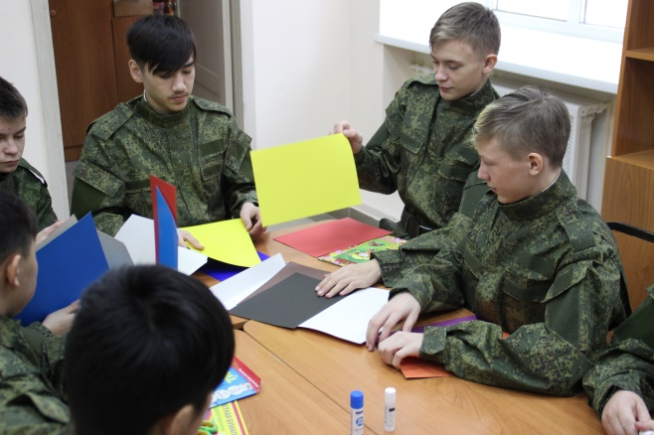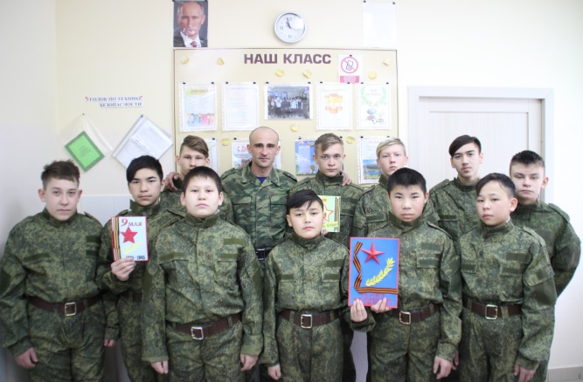
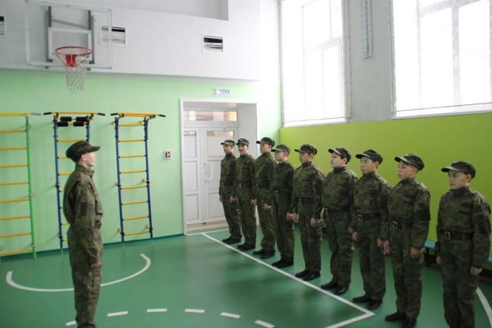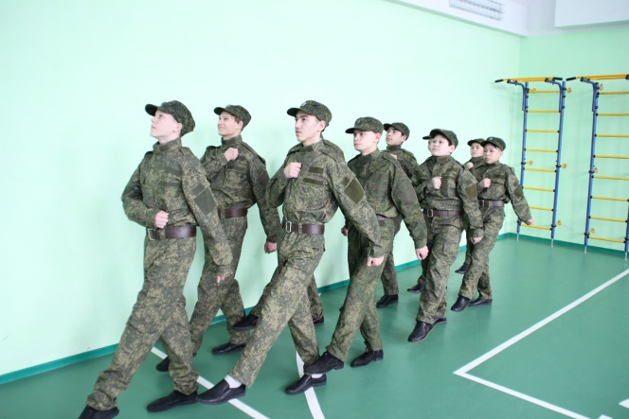

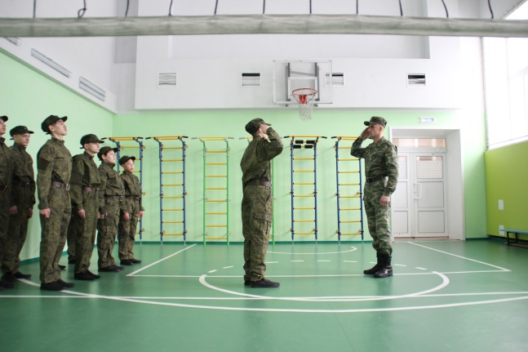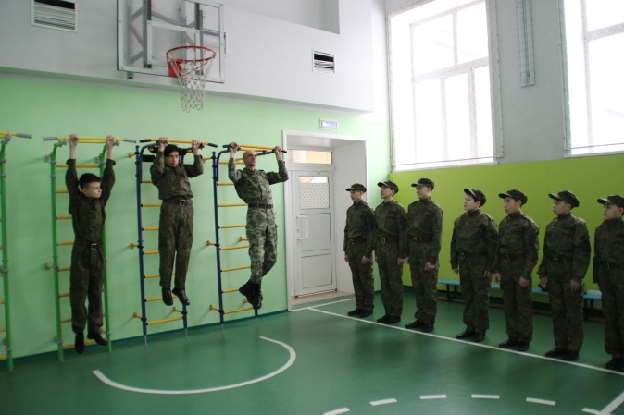

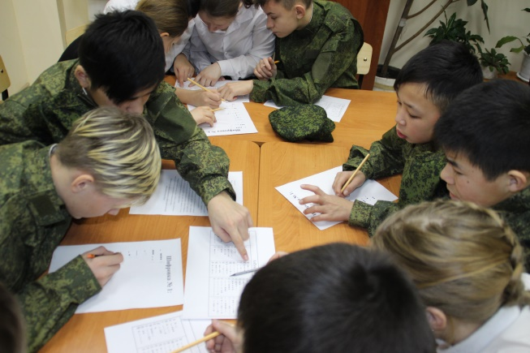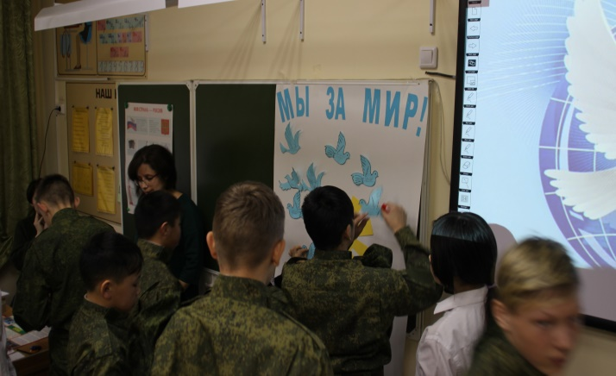

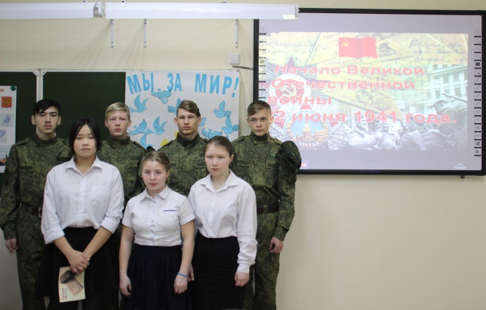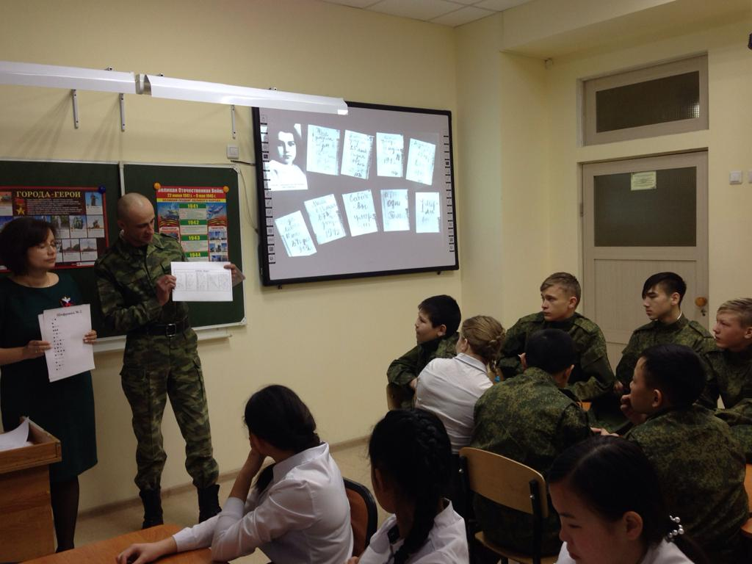

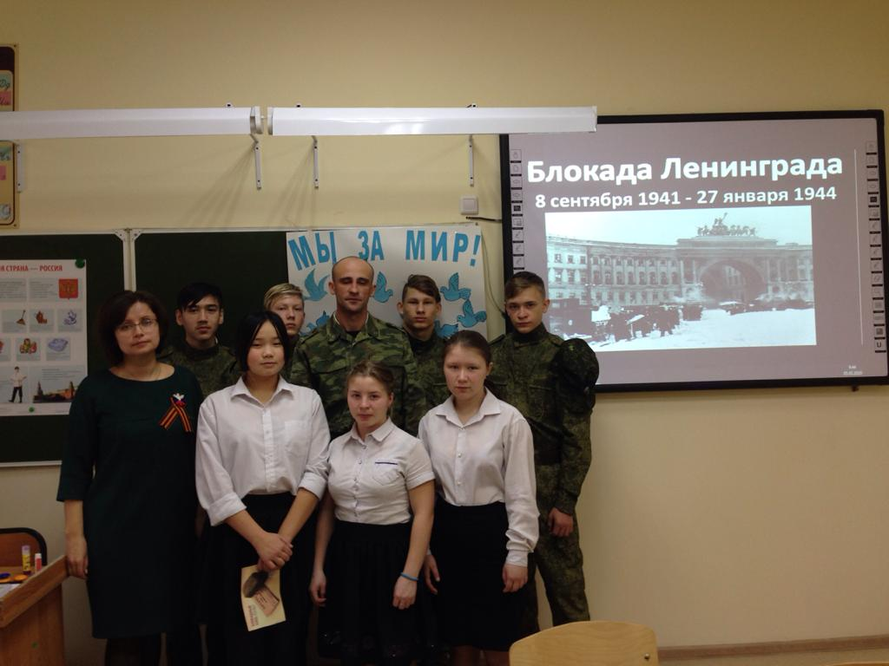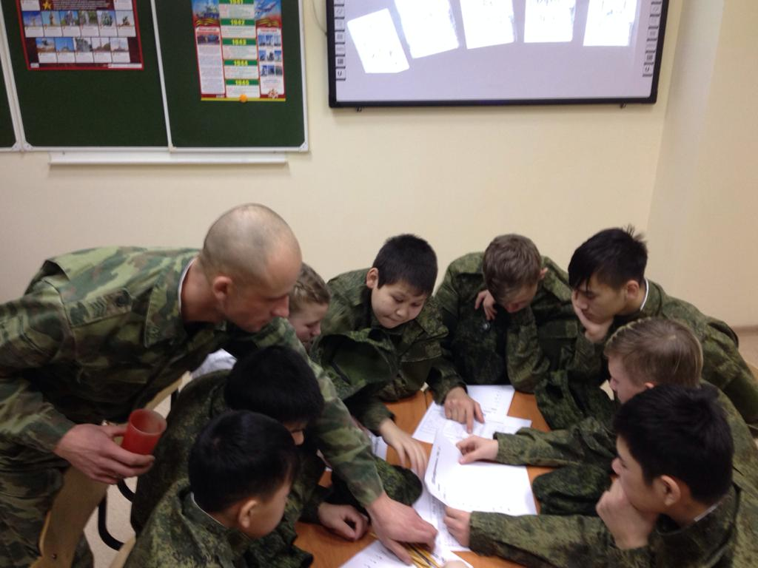

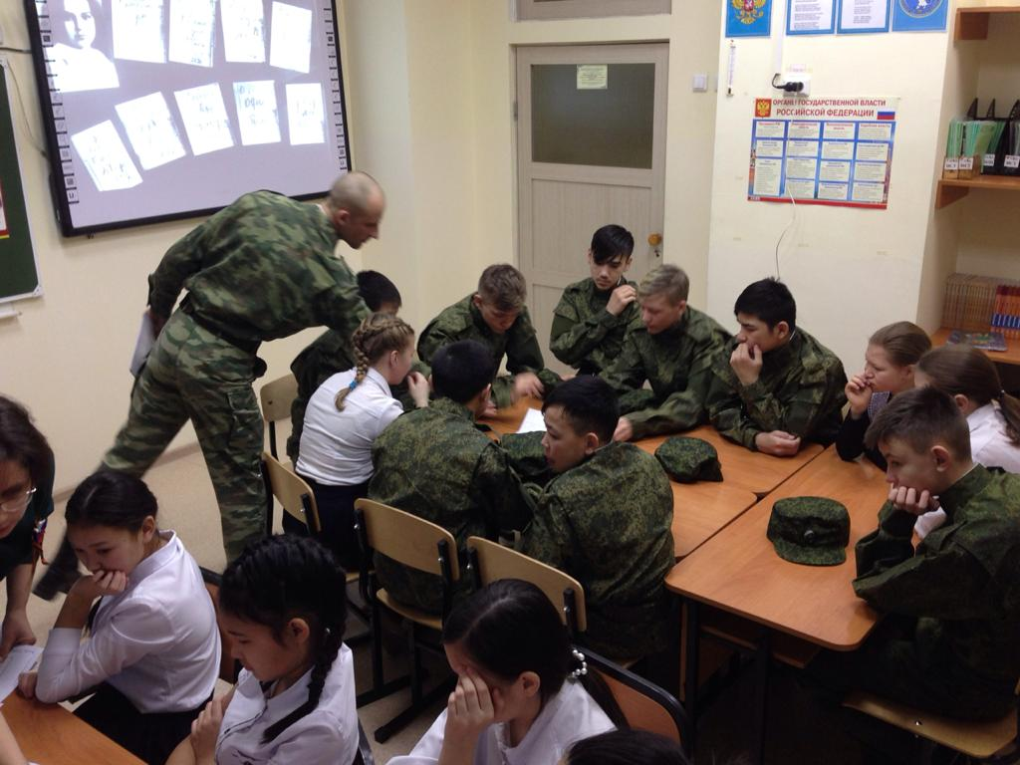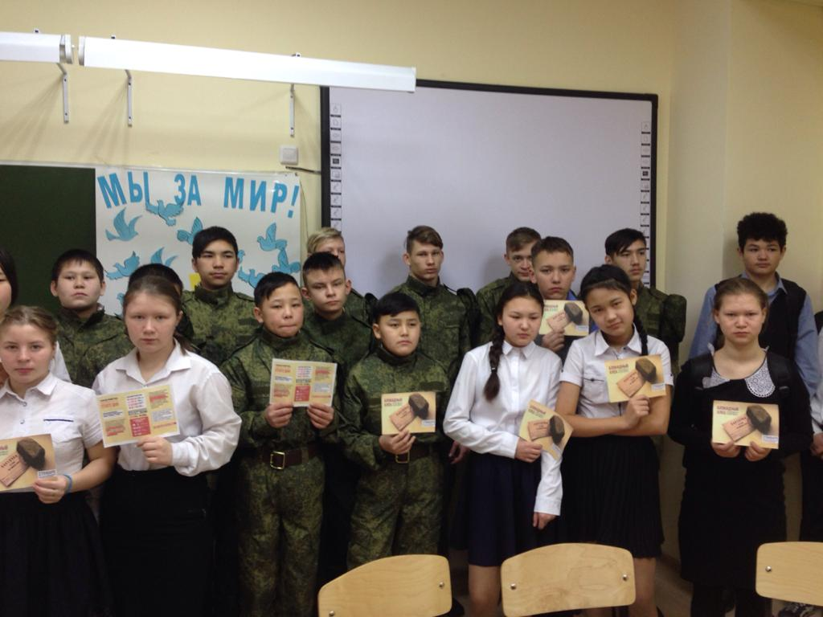

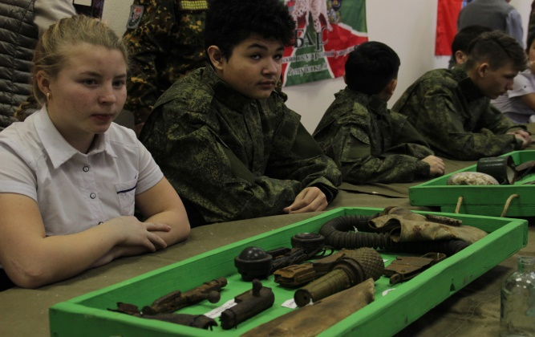
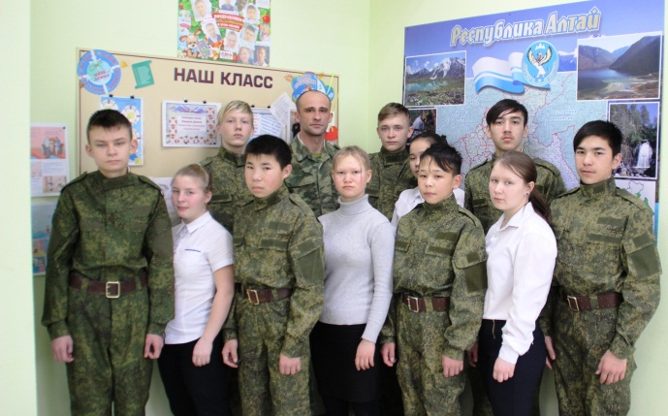

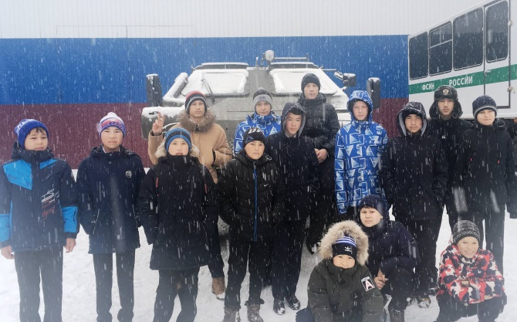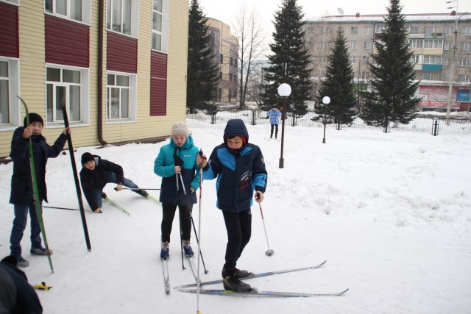

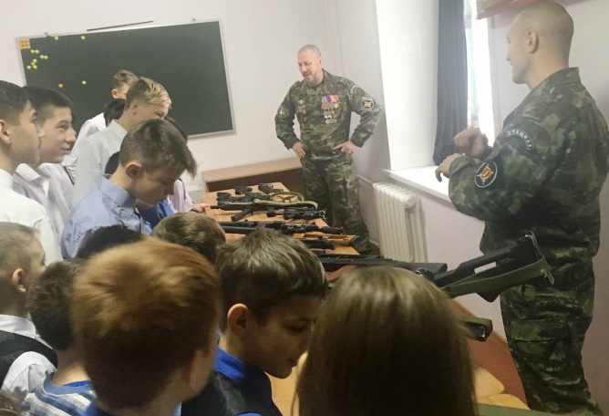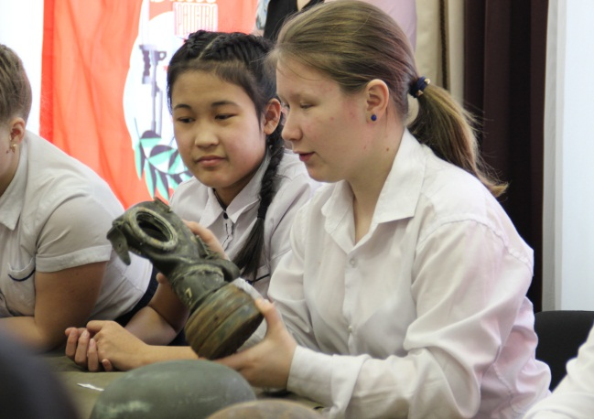

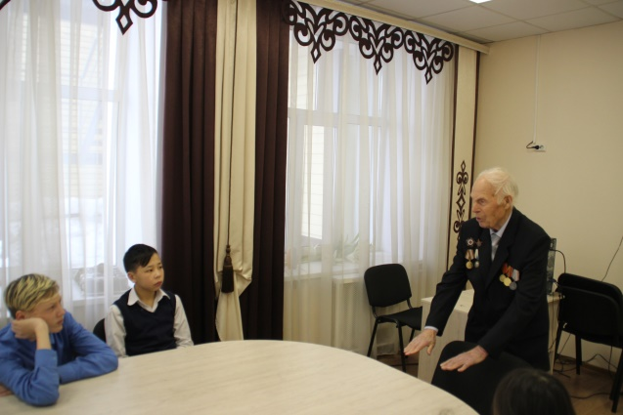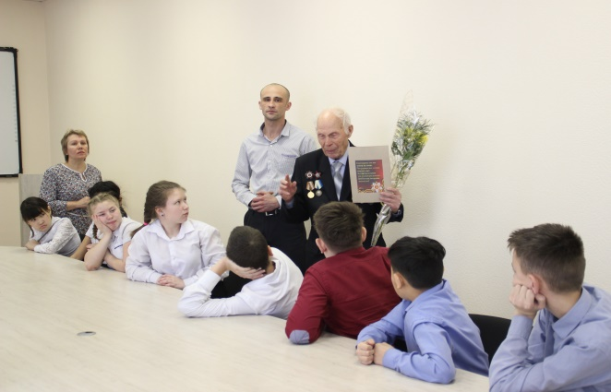

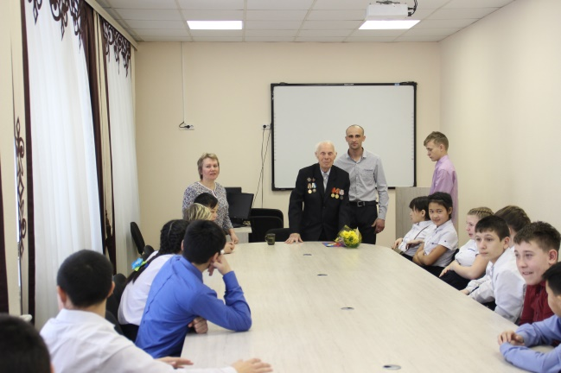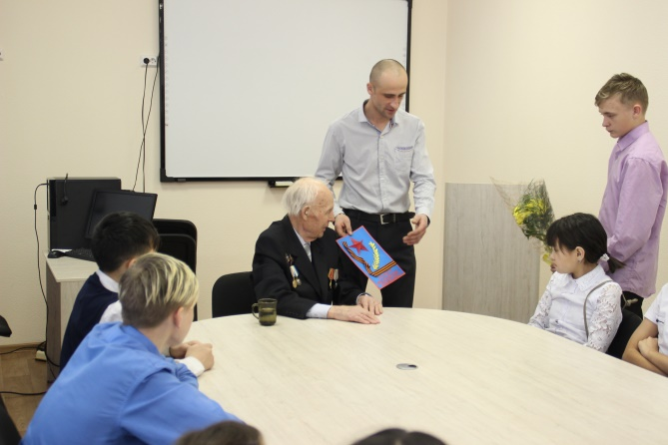

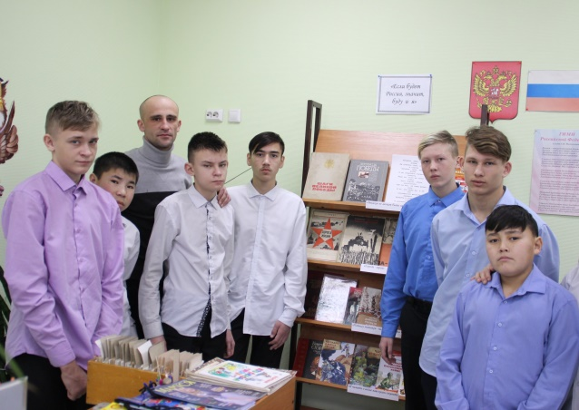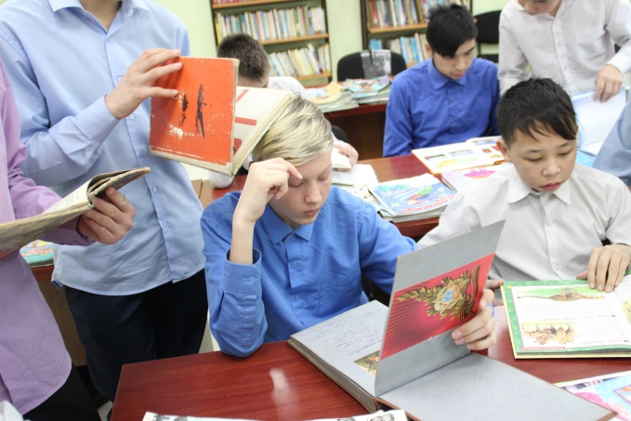

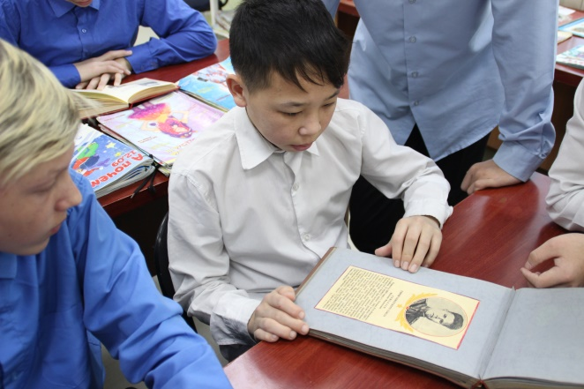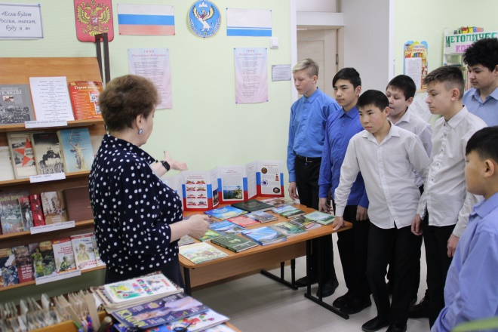

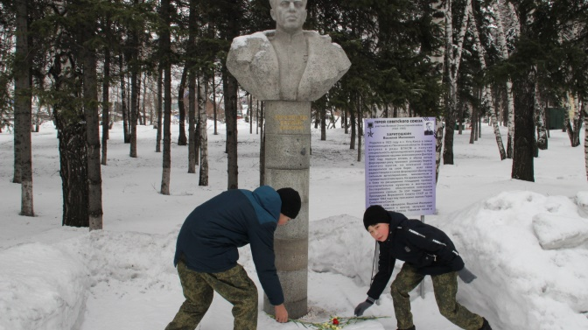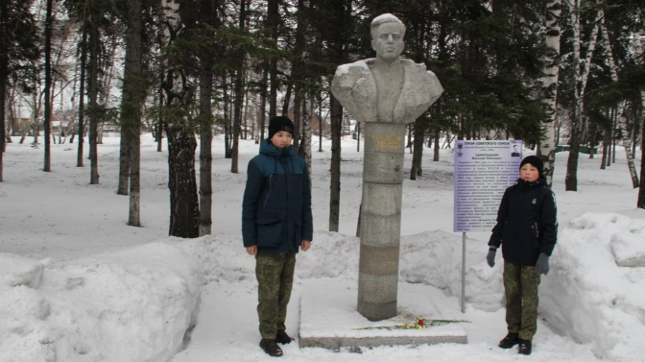

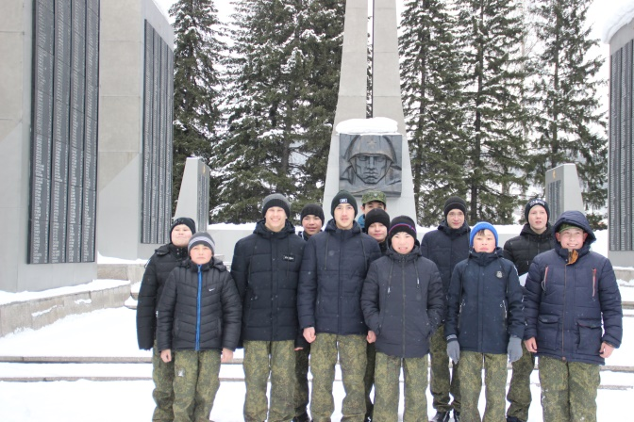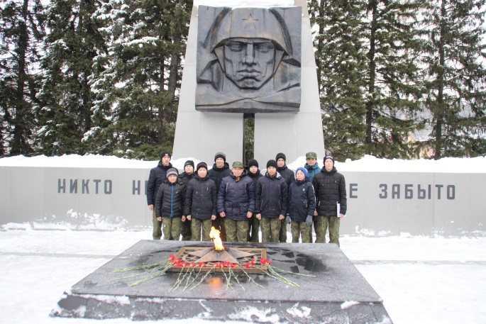

ОПРОСНЫЙ ЛИСТ
«Что мы помним о Великой Отечественной войне?»

1. Знаете ли Вы, когда началась и когда закончилась Великая Отечественная война?
2. Знаете ли Вы, что такое окоп? гимнастерка? партизанский отряд?
3. Знаете ли Вы, что такое концентрационный лагерь? Названия каких лагерей вы знаете?
4. Знаете ли Вы, как Великая Отечественная война коснулась Республики Алтай?
5. Вы знаете, сколько воинов с Алтая были награждены медалью «Золотая Звезда» Героя Советского Союза?
6. Закончилось ли участие СССР во Второй мировой войне после победы над Германией?
7. Как Вы считаете, роль советского народа в Победе над фашизмом была решающая?
8. Как Вы считаете, грозит ли современному обществу возрождение фашизма?
9. Как Вы думаете, знает ли о той войне молодое поколение?
10. Как Вы считаете, необходимо ли помнить о той далекой войне, воспитывать молодое поколение на примере наших предков - освободителей?

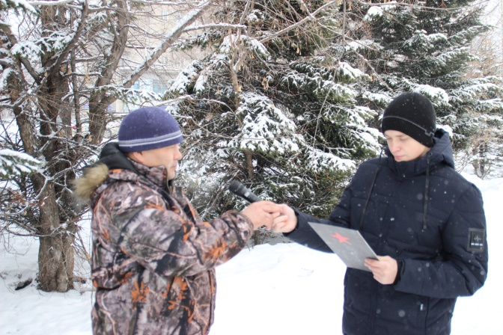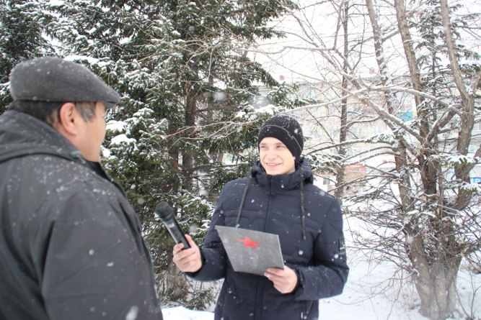
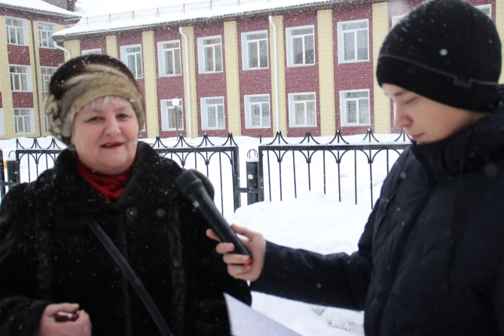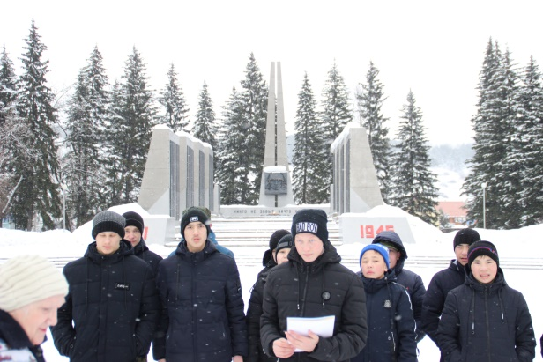

Результаты интервьюирования жителей г. Горно -Алтайска показали, что у большинства опрошенных преобладает удовлетворительный и средний уровень знаний о Великой Отечественной войне.

Результаты опроса обучающихся КОУ РА «Коррекционная школа - интернат» на первом этапе проекта показал, что у большинства опрошенных преобладает удовлетворительный уровень знаний о Великой Отечественной войне.

Результаты повторного опроса обучающихся КОУ РА «Коррекционная школа - интернат» на втором этапе проекта показал положительную динамику в знании сроков начала и окончания войны, различных понятий связанных о Великой Отечественной войне.

